Geräteeinbaukanal Rapid 80 symmetrisch, Formteil

OBO Bettermann

Eigenschaften

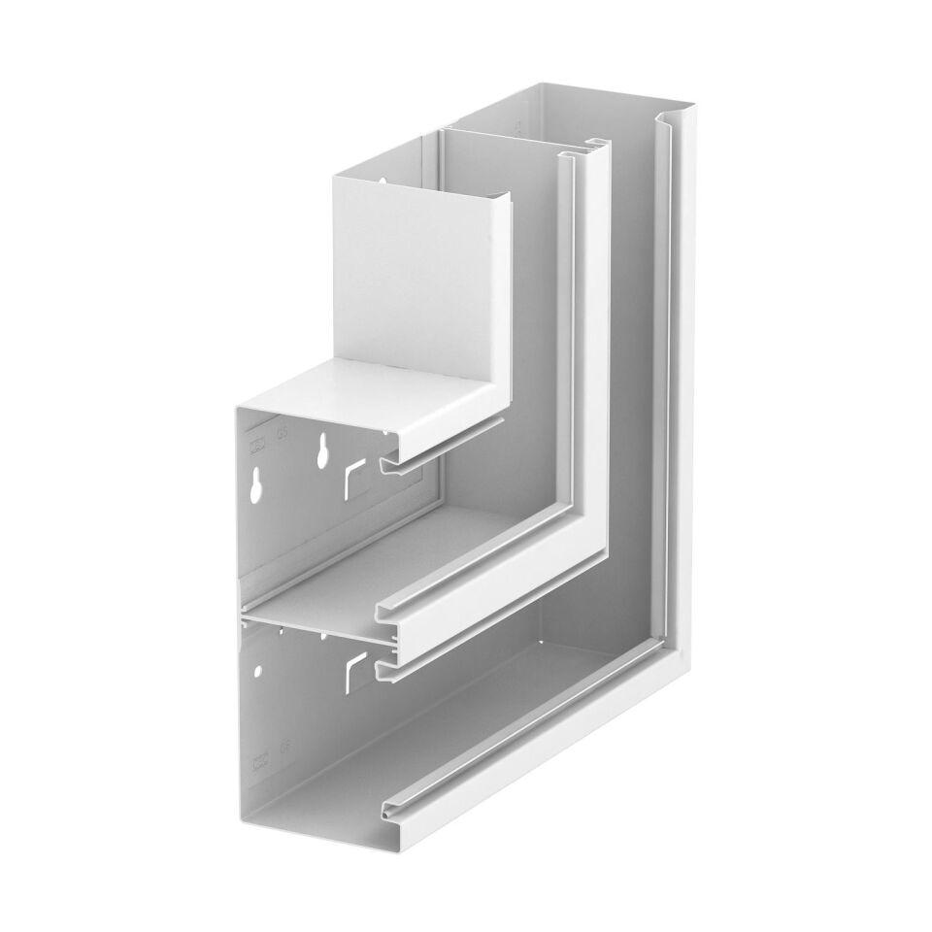

Farbton

weiß

Form

symmetrisch

Oberfläche

anodisiert/eloxiert

Werkstoff

Aluminium, Stahl

Breite (mm)

110,00 - 210,00

Tiefe (mm)

70,00 - 90,00

RAL-Nummer

9010

Richtung

fallend, steigend, steigend/fallend

Schlagfestigkeit

IK10

Schutzart (IP)

IP30

Anzahl der Oberteile

1,00 - 2,00

Breite des Abzweigs (m)

0,11 - 0,17

Einsatztemperatur (°C)

-25,00 - 60,00

Oberteilbreite 1

76.5 mm

Ausführung

Unterteil

Oberteilbreite 2

76.5 mm